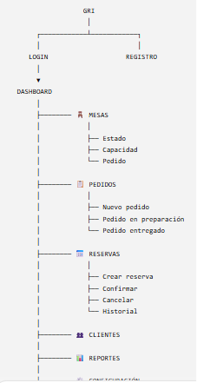
configuración
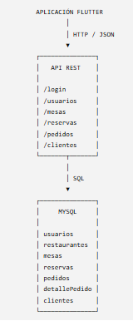

1. 👨‍💼 Panel del restaurante
El restaurante administra:
- Mesas
- Reservas
- Pedidos
- Clientes
- Menú
- Estados de las mesas
- Reportes
2. 👤 Aplicación del cliente
El cliente puede:
- Buscar restaurantes.
- Ver disponibilidad.
- Reservar una mesa.
- Recibir/consultar su reserva.
- Escanear el QR de la mesa.
- Ver el menú.
- Agregar productos al pedido.
- Enviar el pedido directamente a cocina.
- Consultar el estado de su pedido.
- Solicitar la cuenta.
- Calificar la experiencia.
